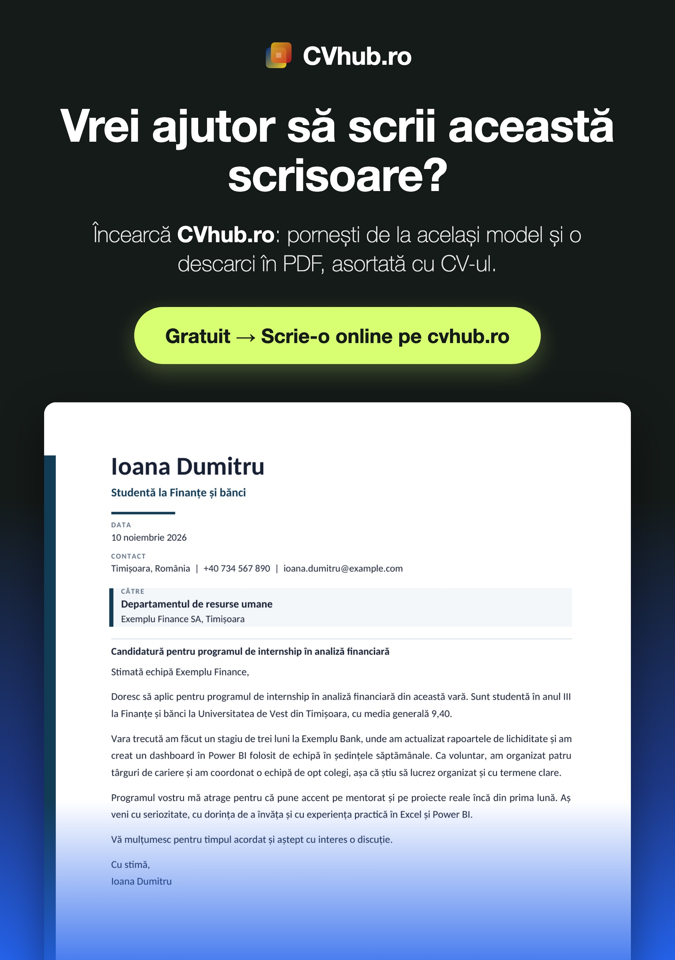
Scrie scrisoarea online pe cvhub.ro → · Șterge această pagină înainte să trimiți scrisoarea.

Ioana Dumitru
Studentă la Finanțe și bănci

Data
10 noiembrie 2026
Contact
Timișoara, România | +40 734 567 890 | ioana.dumitru@example.com
Către
Departamentul de resurse umane
Exemplu Finance SA, Timișoara
Candidatură pentru programul de internship în analiză financiară
Stimată echipă Exemplu Finance,
Doresc să aplic pentru programul de internship în analiză financiară din această vară. Sunt studentă în anul III la Finanțe și bănci la Universitatea de Vest din Timișoara, cu media generală 9,40.
Vara trecută am făcut un stagiu de trei luni la Exemplu Bank, unde am actualizat rapoartele de lichiditate și am creat un dashboard în Power BI folosit de echipă în ședințele săptămânale. Ca voluntar, am organizat patru târguri de cariere și am coordonat o echipă de opt colegi, așa că știu să lucrez organizat și cu termene clare.
Programul vostru mă atrage pentru că pune accent pe mentorat și pe proiecte reale încă din prima lună. Aș veni cu seriozitate, cu dorința de a învăța și cu experiența practică în Excel și Power BI.
Vă mulțumesc pentru timpul acordat și aștept cu interes o discuție.
Cu stimă,
Ioana Dumitru

